Питаться правильно всем советуют четвероклассники
школы с. Радищево

Правильное питание для школьника – это мощный фундамент для развития гармоничной и здоровой личности. Ребята 4 класса показали для сверстников мини – представление «Ох, зачем я съел пирог?», главным героем - сластеной был Карлсон, который живет на крыше. Дети играли в игры «Вершки и корешки», «Угадай-ка», обыграли стихотворение С. Михалкова «О девочке, которая плохо кушала».
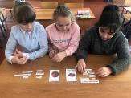
Учащиеся усвоили что полезно, а что не полезно. В питании школьника все должно быть в меру. Пища должна быть разнообразной, еда теплой, её нужно тщательно пережевывать, есть овощи и фрукты, принимать пищу не менее 3-4 раз в день. Не употреблять копченую, жаренную и острую пищу, меньше есть сладостей, не перекусывать чипсами и сухариками, обязательно в школе принимать горячий обед.
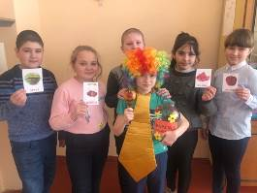
Дети, получающие горячее питание в школе, меньше устают, у них на более длительный срок сохраняется высокий уровень работоспособности и выше успеваемость.
Питайтесь правильно, и это будет первым шагом к здоровью без лекарств!

